Ve čtvrtek 23. února vyrazili mladí knihomolové z Klubu čtenářské gramotnosti do dětského oddělení Rakovnické knihovny. Paní Milena Křikavová představila žákům některé nevšední babičky - hlavní hrdinky dětské literatury. Nechyběla např. líná babička z knihy Aleny Kastnerové, nebo malinká babička z knihy Eliáš a babička z vajíčka od Ivy Procházkové. Velmi zaujala i Babička drsňačka od Davida Williamse, která se nebojí ani loupeže století.
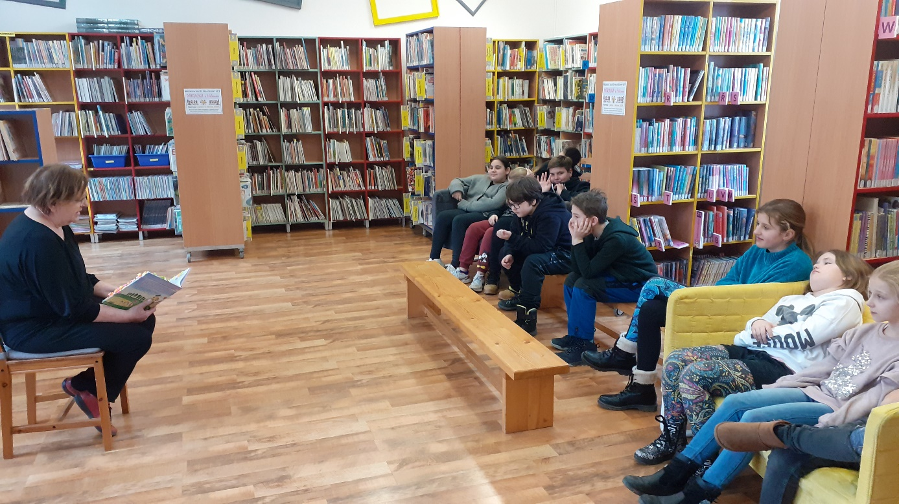
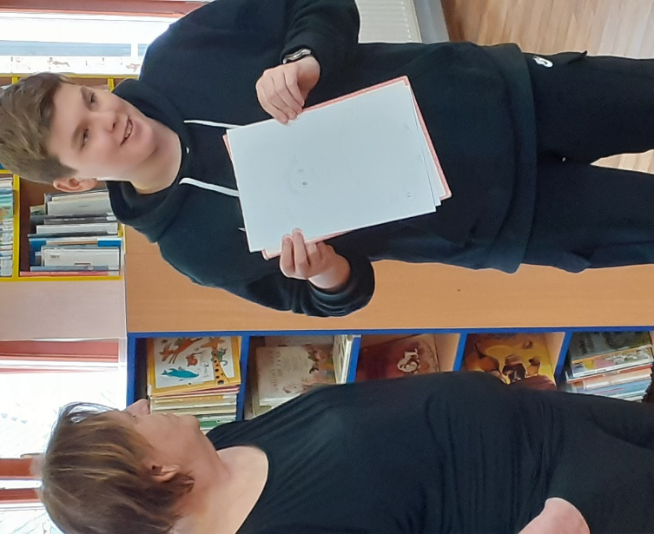
V závěru programu měli žáci představit své babičky. Babičku nakreslit a popsat, jaká je. Zjistili jsme tak, že vlastně všechny babičky jsou milé „rozmazlovací“ dámy a děti je mají moc rády.

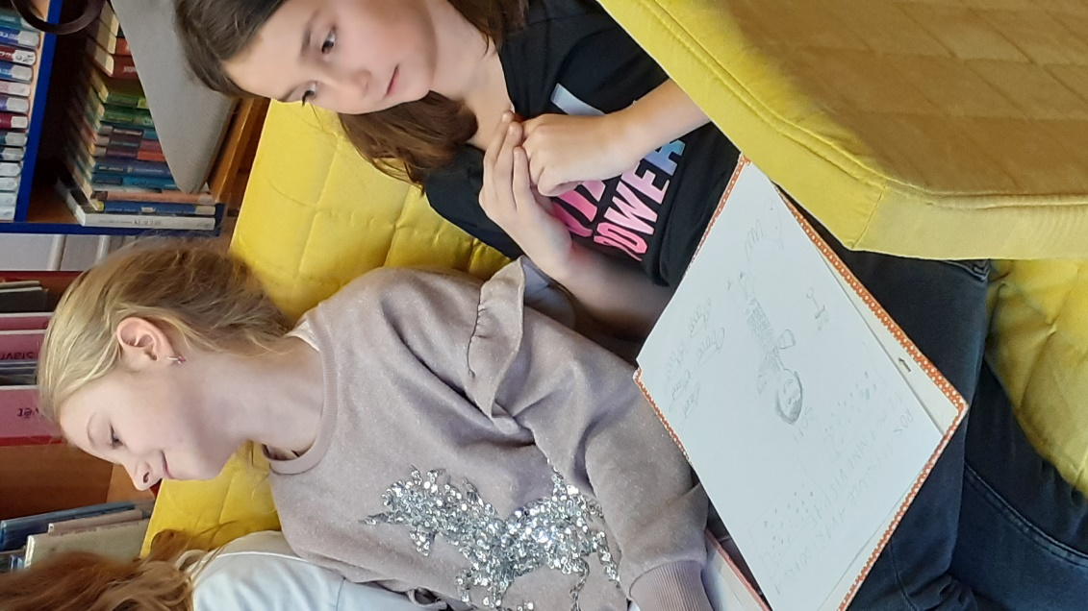

Mgr. Vlaďka Gregorková Vicjanová, DiS.

